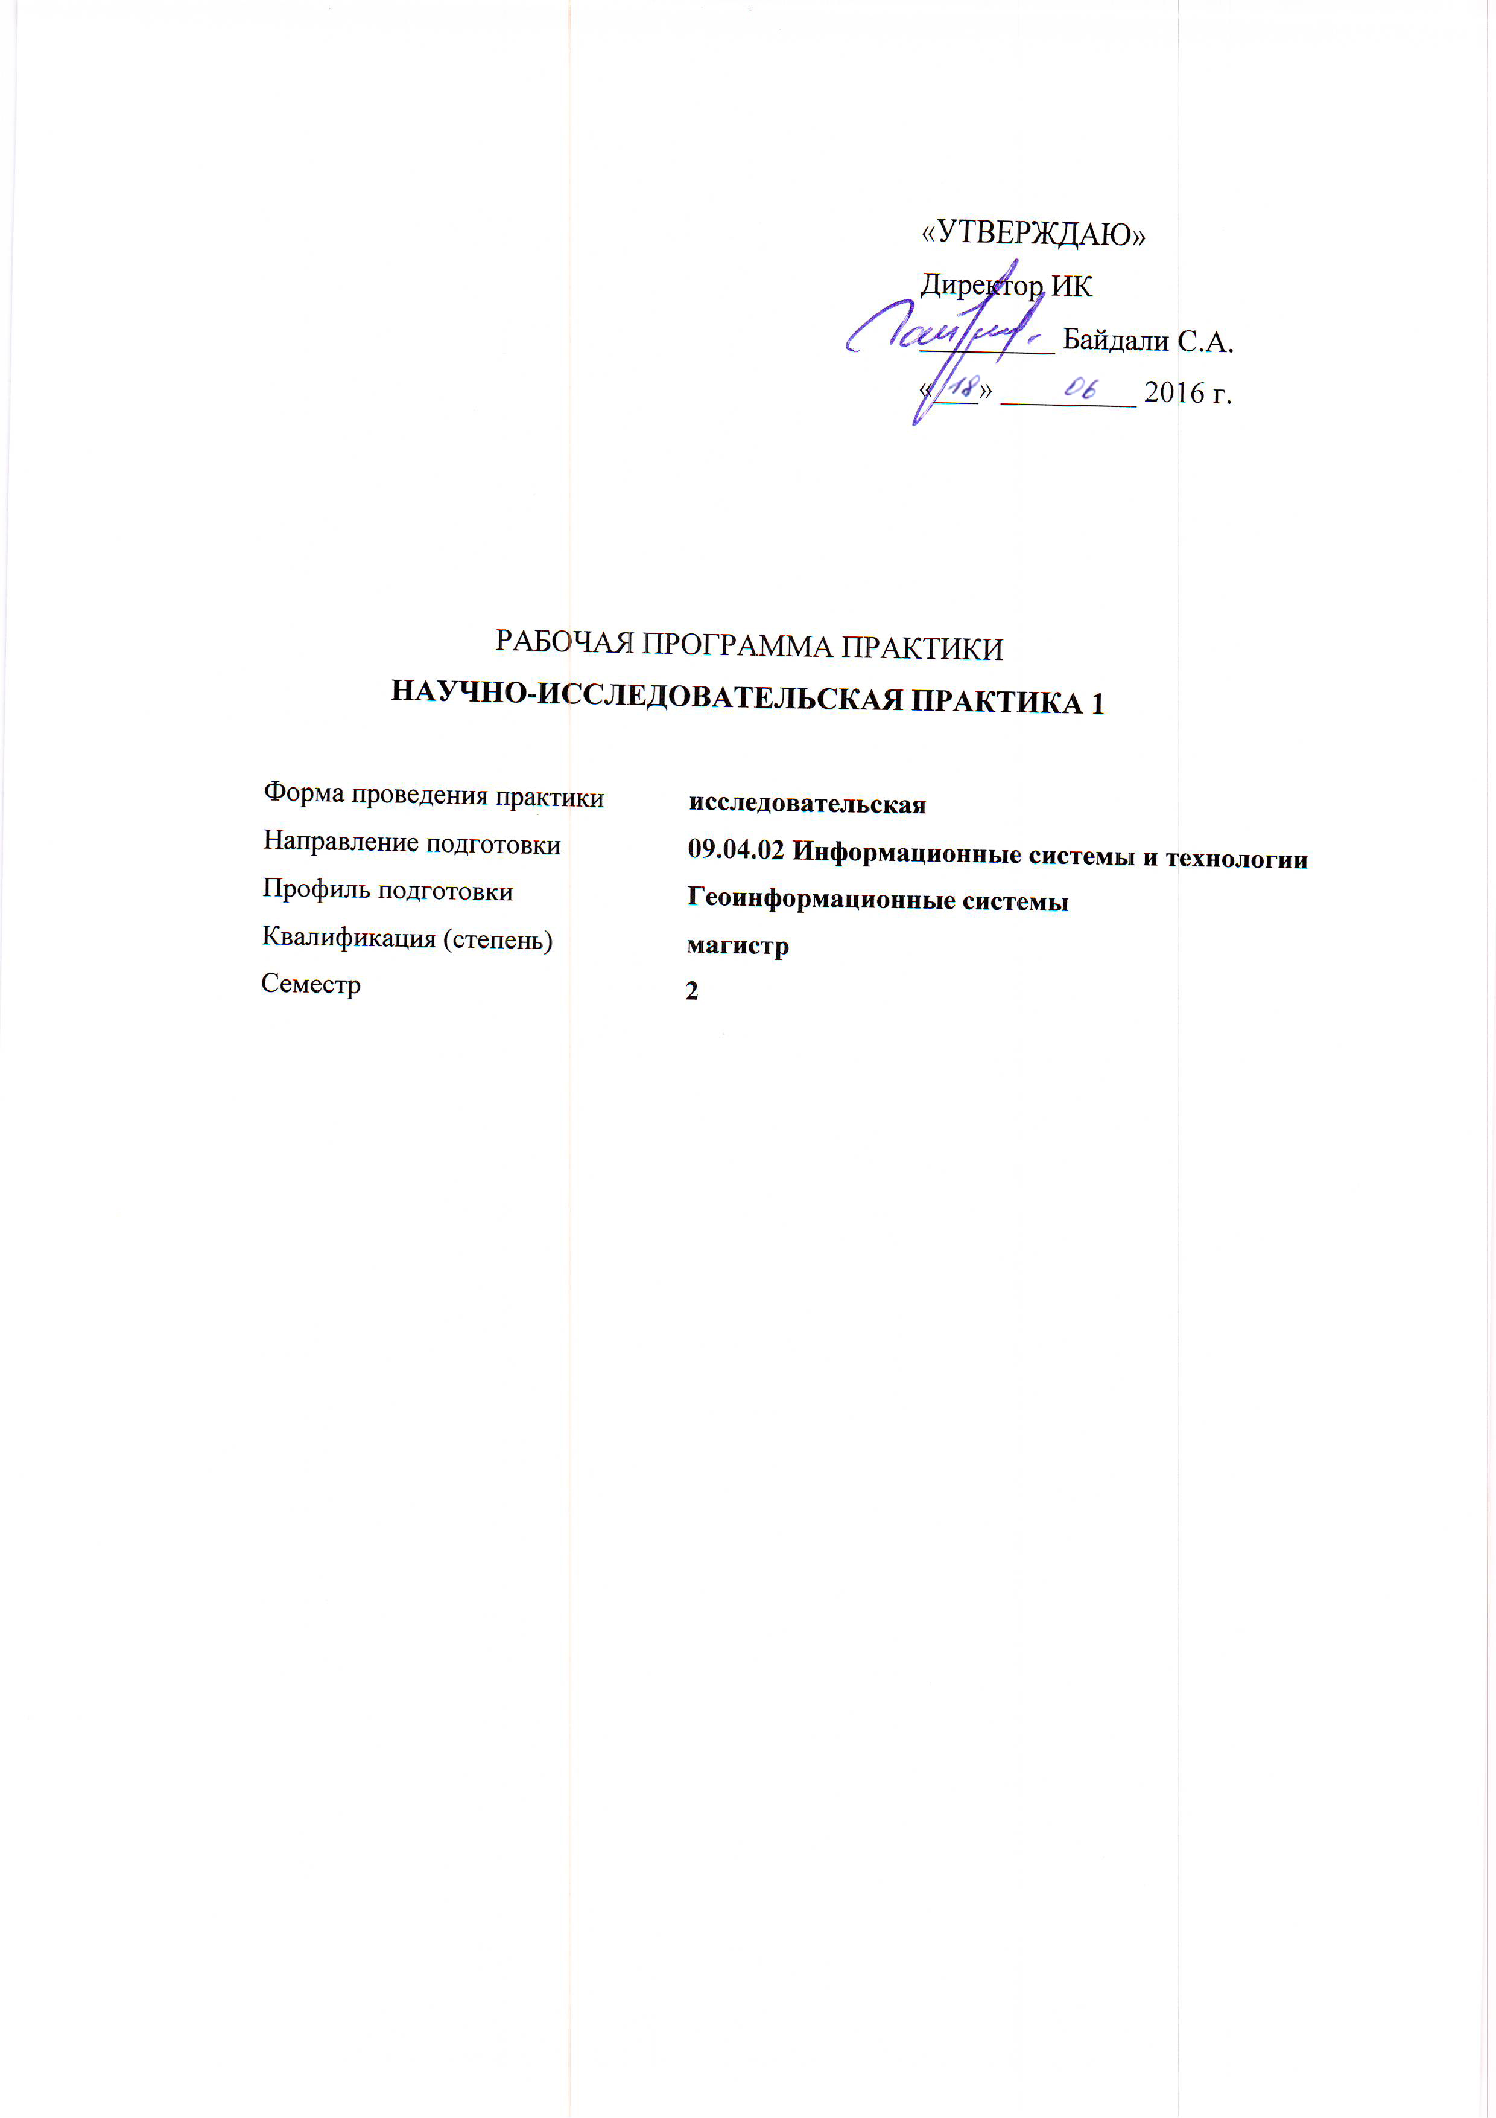
«УТВЕРЖДАЮ»
Директор ИК
_________ Байдали С.А.
«___» _________ 2016 г.

РАБОЧАЯ ПРОГРАММА ПРАКТИКИ
НАУЧНО-ИССЛЕДОВАТЕЛЬСКАЯ ПРАКТИКА 1

Форма проведения практики | исследовательская
Направление подготовки | 09.04.02 Информационные системы и технологии
Профиль подготовки | Геоинформационные системы
Квалификация (степень) | магистр
Семестр | 2

ЦЕЛИ ПРАКТИКИ
Целями «Научно-исследовательской практики 1» являются: закрепление и расширение теоретических знаний по направлению «Информационные системы и технологии», профилю «Геоинформационные системы»; получение практических навыков, связанных с проведением экспериментальных исследований в области разработки программного обеспечения интеллектуальных геоинформационных систем.
Поставленные цели полностью соответствуют целям (Ц1-Ц5) ООП.
- ЗАДАЧИ ПРАКТИКИ
В период прохождения практики решаются следующие задачи:
- проведение исследования по выбранной тематике (изучение литературы, сбор, обработка и обобщение данных, объяснение полученных результатов и новых фактов, аргументирование, формулировка выводов);
- оформление отчёта о результатах исследования (изучение нормативных требований, формирование структуры и содержания, написание, редактирование, формирование списка использованных источников информации, оформление приложений);
- выступление с докладом на защите практики.
- МЕСТО ПРАКТИКИ В СТРУКТУРЕ ООП
«Научно-исследовательская практика 1» является обязательной составной частью (М2.В.3) блока 2 «Практики в том числе научно-исследовательская работа» (М2.В) вариативной составляющей образовательной программы магистратуры.
По учебному плану «Научно-исследовательская практика1» выполняется во 2-ом семестре с количеством кредитов 6 (4 недели, 216 часов самостоятельной работы студентов).
Для успешного прохождения практики необходимы базовые и специальные знания, полученные при изучении ООП бакалаврской подготовки, знания, полученные при изучении предшествующих дисциплин: «Современные проблемы информационных систем и технологий» (М1.ВМ3.2), «Теория графов» (М1.БМ2.3), «Статистические методы обработки данных» (М1.ВМ3.3), «Методы исследования и моделирования информационных процессов и технологий» (М1.БМ2.1) модуля общепрофессиональных дисциплин и междисциплинарного профессионального модуля, а также «Научно-исследовательская работа в семестре» (М2.В.1) данной ООП магистерской подготовки; умения применять методы теоретического и экспериментального исследований для решения практических задач; владения навыками профессиональной работы на персональном компьютере и использования современного программного обеспечения.

- ФОРМЫ, МЕСТО И ВРЕМЯ ПРОВЕДЕНИЯ ПРАКТИКИ
Научно-исследовательская практика 1 проходит в конце 2 семестра в течение 4 недели (июнь–июль месяцы). На этой практике выполняются определенные разделы индивидуального плана научно-исследовательской работы магистранта.
Места проведения практики могут быть следующие:
- ООО «Сибирский центр высоких технологий», г. Томск
- ООО «Центр нефтегазовых технологий», г. Томск
- Федеральное государственное унитарное предприятие «НПО им. С.А. Лавочкина» Федерального космического агентства, Московская обл., г. Химки, ул. Ленинградская, д. 24
- ОАО «Информационные спутниковые системы» имени академика М.Ф. Решетнева. Адрес: Россия, 662972, г. Железногорск Красноярского края, ул. Ленина, 52
и другие.
Место выполнения практики определяется условиями конкретного предприятиями, лабораториями, либо на рабочем месте на кафедре.
Для выполнения практики магистранту предоставляется необходимое оборудование, информационное и программное обеспечение, персональный компьютер.

- РЕЗУЛЬТАТЫ ОБУЧЕНИЯ (КОМПЕТЕНЦИИ), ФОРМИРУЕМЫЕ
В РЕЗУЛЬТАТЕ ПРОХОЖДЕНИЯ ПРАКТИКИ
В результате прохождения практики магистрант должен уметь:
- Демонстрировать культуру мышления, способность выстраивать логику рассуждений и высказываний, основанных на интерпретации данных, интегрированных из разных областей науки и техники, выносить суждения на основании неполных данных, анализировать профессиональную информацию, выделять в ней главное, структурировать, оформлять и представлять в виде аналитических обзоров с обоснованными выводами и рекомендациями (Р3).
- Анализировать и оценивать уровни своих компетенций в сочетании со способностью и готовностью к саморегулированию дальнейшего образования и профессиональной мобильности. Владеть, по крайней мере, одним из иностранных языков на уровне социального и профессионального общения, применять специальную лексику и профессиональную терминологию языка (Р5).
- Разрабатывать стратегии и цели проектирования, критерии эффективности и ограничения применимости, новые методы, средства и технологии проектирования геоинформационных систем (ГИС) или промышленного программного обеспечения (Р5).
В процессе прохождения практики у магистрантов развиваются следующие компетенции:
1.Общекультурные:
- способность совершенствовать и развивать свой интеллектуальный и общекультурный уровень (ОК–1 ФГОС ВО 3+).
2. Общепрофессиональные:
- культуры мышления, способность выстраивать логику, рассуждений и высказываний, основанных на интерпретации данных, интегрированных из разных областей науки и техники, выносить суждения на основании неполных данных (ОПК–2 ФГОС ВО 3+).
- способность анализировать профессиональную информацию, выделять в ней главное, структурировать, оформлять и представлять в виде аналитических обзоров с обоснованными выводами и рекомендациями (ОПК–6 ФГОС ВО 3+).
3. Профессиональные:
- умение разрабатывать стратегии проектирования, определение целей проектирования, критериев эффективностей, ограничений применимостей (ПК–1 ФГОС ВО 3+).

- СТРУКТУРА И СОДЕРЖАНИЕ ПРАКТИКИ
Содержание «Научно-исследовательской практики 1» составляет 6 кредитов (216 часов СРС).
Структура практики по этапам и видам работ приведена в таблице 1.
Таблица 1
Структура практики по этапам и видам работ
№ п/п | Этапы практики | Виды работ в семестре | СРС (час.) | Форма текущего контроля
1 | Подготовительный этап. | - Анализ исходных данных (техническое задание на проектирование).  - Изучение литературы. | 10  30
2 | Проведение исследования | 2.1. Сбор, обработка и обобщение данных.  2.2. Объяснение полученных результатов и новых фактов.  2.3. Формулировка выводов. | 80  15  15
3 | Заключительный этап | 3.1. Изучение нормативных требований, формирование структуры и содержания отчёта по практике.  3.2. Написание, редактирование, формирование списка использованных источников информации, оформление приложений.  3.3. Выступление с докладами на защите практики. | 40  16  10 | Отчёт по практике  Презентация доклада  Дифзачёт

7. ФОРМЫ ПРОМЕЖУТОЧНОЙ АТТЕСТАЦИИ
ПО ИТОГАМ ВЫПОЛНЕНИЯ ПРАКТИКИ
Контроль прохождения магистрантами практики осуществляется научным руководителем магистранта в виде собеседований, научных семинаров, защиты отчета по практике. По итогам практики проставляется диф. зачет.

8. УЧЕБНО-МЕТОДИЧЕСКОЕ И ИНФОРМАЦИОННОЕ ОБЕСПЕЧЕНИЕ ПРАКТИКИ
Основная литература
- Болдин А.П., Максимов В.А. Основы научных исследований: учебник. – М.: Издательский центр «Академия», 2013. – 352 с.
- Кожухар В.М. Основы научных исследований: учебное пособие. – М.: Издательско-торговая корпорация «Дашков и К°», 2010. – 216 с.
- Новиков А.М., Новиков Д.А. Методология научного исследования. М.:Либроком, 2009. – 280 с.
Дополнительная литература
Журналы
- Информатика и её применение. Изд. Институт проблем информатики РАН.
- Вычислительные технологии. Изд. Институт вычислительных технологий РАН.
- Приборы и техника экспериментов. Академиздатцентр «Наука» РАН.
- Информационные технологии и вычислительные системы. Изд. Институт системного анализа РАН.
- Приборы и системы. Управление, контроль, диагностика. Изд. Научтехлитиздат.
- Программирование. Академиздатцентр «Наука» РАН.
- Вестник компьютерных и информационных технологий. Научно-техническое издательство «Машиностроение».
- PC Magazine.
- PC Week. Russian Edition.
- ComputerWorld.
- Automatic Control and Computer Sciences.
- Computer Science – Research and Development.
- Journal of Computer Sciences and Technology.
Программное обеспечение и интернет-ресурсы
Интернет-ресурсы, соответствующие профилю обучения.
9. МАТЕРИАЛЬНО-ТЕХНИЧЕСКОЕ ОБЕСПЕЧЕНИЕ ПРОХОЖДЕНИЯ ПРАКТИКИ
При прохождении научно-исследовательской практики используется всё имеющееся на кафедре материально-техническое обеспечение.

Программа составлена на основе Стандарта ООП ТПУ в соответствии с требованиями ФГОС ВО 3+ по направлению 09.04.02 «Информационные системы и технологии», магистерская подготовка по профилю «Геоинформационные системы».
Программа одобрена на заседании кафедры вычислительной техники

(протокол № 61 от « 09 » июня 2016 г.).

Автор – доцент кафедры вычислительной техники
Чередов Андрей Дмитриевич

Рецензент – профессор кафедры вычислительной техники
Марков Николай Григорьевич

